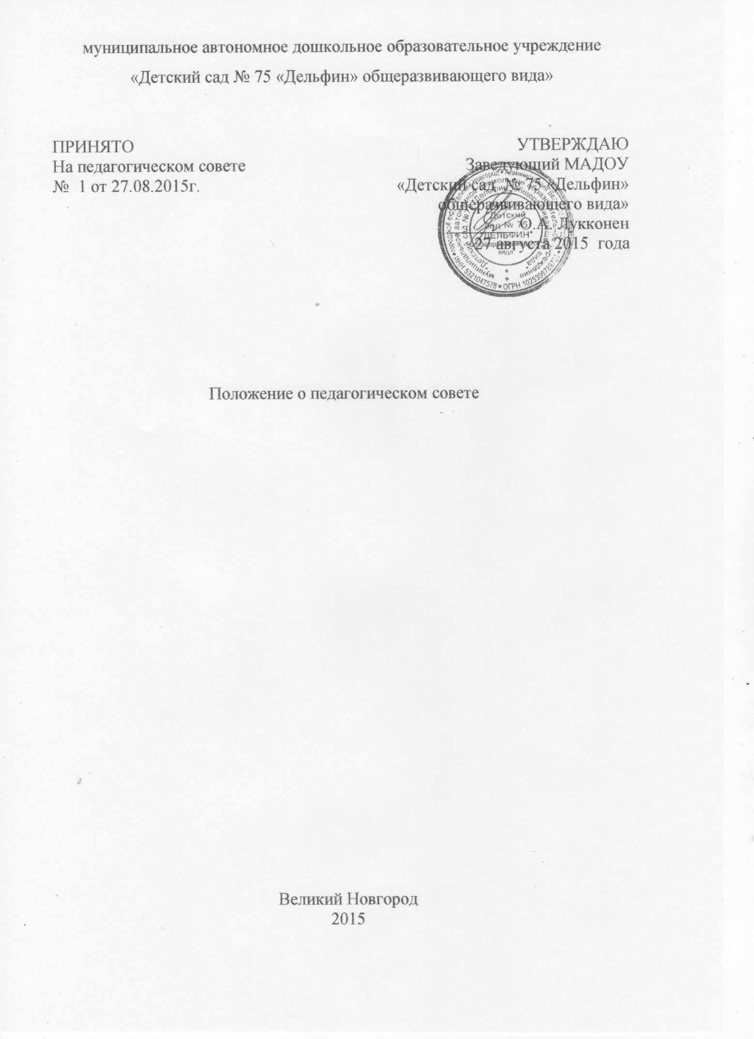

1. Общие положения
1.1. Настоящее положение разработано для муниципального автономного дошкольного образовательного учреждения «Детский сад № 75 «Дельфин» общеразвивающего вида» в соответствии с:
- Федеральным Законом от 29.12.2012 г. «Об образовании в Российской Федерации» № 273-ФЗ,
- Порядком организации и осуществления деятельности по основным общеобразовательным программам – образовательным программам дошкольного образования (утвержденным приказом Министерства образования и науки Российской Федерации от 30 августа 2013 г. №1014),
- Уставом муниципального автономного дошкольного образовательного учреждения «Детский сад № 75 «Дельфин» общеразвивающего вида» (далее МАДОУ).
1.2. Педагогический Совет является постоянно действующим коллегиальным органом управления педагогической деятельностью МАДОУ, действующим в целях развития и совершенствования образовательной деятельности, повышения профессионального мастерства и квалификации педагогических работников.
1.3. Каждый педагогический работник Учреждения с момента заключения трудового договора и до прекращения его действия является членом Педагогического Совета.
1.4. Решение, принятое Педагогическим Советом и не противоречащее законодательству РФ, Уставу МАДОУ, является обязательным для исполнения всеми педагогами МАДОУ.
1.5. Изменения и дополнения в настоящее Положение вносятся Педагогическим Советом на его заседании.
1.6. Срок данного положения не ограничен (действует до принятия нового).

2. Основные задачи Педагогического совета
2.1. Главными задачами Педагогического совета являются:
- реализация государственной, областной, городской политики в области дошкольного образования;
- определение направлений образовательной деятельности, разработка программы развития МАДОУ;
- выбор и обсуждение основной образовательной программы дошкольного образования;
- рассмотрение и обсуждение проекта годового плана работы МАДОУ;
- внедрение в практику работы МАДОУ достижений педагогической науки, передового педагогического опыта;
- повышение профессионального мастерства, развитие творческой активности педагогических работников МАДОУ.

3. Функции Педагогического совета
3.1. Педагогический совет:
- обсуждает локальные акты МАДОУ, касающиеся педагогической деятельности, решает вопрос о внесении в них необходимых изменений и дополнений;
- определяет направления образовательной деятельности МАДОУ ;
- выбирает образовательные программы, образовательные и воспитательные методы, технологии для использования в педагогическом процессе МАДОУ;
- обсуждает и рекомендует к утверждению проект годового плана МАДОУ;
- обсуждает вопросы содержания, форм и методов образовательного процесса, планирования педагогической деятельности МАДОУ;
- организует выявление, обобщение, распространение, внедрение передового педагогического опыта среди педагогических работников МАДОУ;
- рассматривает вопросы повышения квалификации, переподготовки, аттестации, награждений педагогических кадров;
- рассматривает вопросы организации дополнительных образовательных услуг воспитанникам, в том числе платных;
- заслушивает отчеты заведующего о создании условий для реализации образовательных программ в МАДОУ;
- подводит итоги деятельности МАДОУ за учебный год;
- заслушивает информацию о проведении опытно-экспериментальной работы;
- заслушивает информацию, отчеты педагогических и медицинских работников о состоянии здоровья детей, ходе реализации образовательных программ, результатах готовности детей к школьному обучению, отчеты о самообразовании педагогов;
- заслушивает доклады, информацию представителей организаций и учреждений, взаимодействующих с МАДОУ по вопросам образования и оздоровления воспитанников, в том числе о проверке состояния образовательного процесса, соблюдения санитарно – гигиенического режима МАДОУ, об охране труда и здоровья воспитанников;
- контролирует выполнение ранее принятых решений Педагогического совета;
- организует изучение и обсуждение нормативно-правовых документов в области дошкольного образования;
- утверждает характеристики для награждений и поощрений педагогических работников МАДОУ;
- выполняет иные функции, вытекающие из Устава МАДОУ и необходимые для наиболее эффективной организации образовательного процесса.

4. Организация деятельности Педагогического совета
4.1. В состав Педагогического совета входят заведующий, все педагоги и специалисты МАДОУ.
4.2. В необходимых случаях на заседание Педагогического совета приглашаются медицинские работники, представители общественных организаций, учреждений, родители, представители МАДОУ. Необходимость их приглашения определяется председателем Педагогического совета. Приглашенные на заседание Педагогического совета пользуются правом совещательного голоса.
4.3. Педагогический совет избирает из своего состава председателя и секретаря сроком на 1 год.
4.4. Председатель Педагогического совета:
- организует деятельность Педагогического совета;
- информирует членов Педагогического совета о предстоящем заседании не менее чем за 14 дней до его проведения;
- организует подготовку и проведение заседания Педагогического совета;
- определяет повестку дня Педагогического совета;
- контролирует выполнение решений Педагогического совета.
4.5. Педагогический совет работает по плану, составляющему часть годового плана работы МАДОУ.
4.6. Заседания Педагогического совета созываются не реже 5 раз в год в соответствии с планом работы МАДОУ.
4.7. Заседания Педагогического совета правомочны, если на них присутствует не менее 2/3 его состава.
4.8. Решения педагогического Совета принимаются открытым голосованием и являются правомочными, если приняты большинством голосов на заседании при наличии 2/3 состава и являются обязательными для всех работников ДОУ. При равном количестве голосов решающим является голос председателя Педагогического совета.
4.9. Решения должны носить конкретный характер с указанием сроков проведения мероприятий и ответственных лиц за их выполнение.
4.10. Заведующий МАДОУ, в случае несогласия с решением Педагогического совета, приостанавливает выполнение решения, извещает об этом Учредителя, представители которого обязаны рассмотреть такое заявление в 3-хдневный срок при участии заинтересованных сторон, ознакомиться с мотивированным мнением большинства Педагогического совета и вынести окончательное решение по спорному вопросу.
4.11. Каждый член педагогического Совета обязан посещать все его заседания, активно участвовать в подготовке и работе педагогического Совета, своевременно выполнять принятые решения.

5. Права Педагогического совета
5.1. Педагогический совет имеет право:
- участвовать в управлении МАДОУ;
- выходить с предложениями и заявлениями на Учредителя, в органы муниципальной и государственной власти, в общественные организации.
5.2. Каждый член Педагогического совета имеет право:
- потребовать обсуждения Педагогическим советом любого вопроса, касающегося педагогической деятельности МАДОУ, если его предложение поддержит не менее одной трети членов Педагогического совета;
- при несогласии с решением Педагогического совета высказывать свое мотивированное мнение, которое должно быть занесено в протокол.

6. Ответственность Педагогического совета
6.1. Педагогический совет несет ответственность за выполнение, выполнение не в полном объеме или невыполнение закрепленных за ним задач и функций.
6.2. Педагогический совет несет ответственность за соответствие принимаемых решений законодательству Российской Федерации, нормативно-правовым актам.

7. Делопроизводство Педагогического совета
7.1. Заседания Педагогического совета оформляются протоколом.
7.2. В книге протоколов фиксируются:
- дата проведения заседания;
- количественное присутствие (отсутствие) членов Педагогического совета;
- приглашенные (ФИО, должность);
- повестка дня;
- ход обсуждения вопросов;
- предложения, рекомендации и замечания членов Педагогического совета и приглашенных лиц;
- решение.
7.3. Протоколы подписываются председателем и секретарем Педагогического совета.
7.4. Нумерация протоколов ведется от начала учебного года.
7.5. Книга протоколов Педагогического совета нумеруется постранично, прошнуровывается, скрепляется подписью заведующего и печатью.
7.6. Книга протоколов Педагогического совета хранится постоянно в делах МАДОУ и передается по акту (при смене руководителя, передаче в архив).
7.7. Доклады, тексты выступлений, о которых в протоколе Педагогического совета делается запись «доклад (выступление) прилагается», группируются в отдельной папке с тем же сроком хранения, что и книга протоколов Педагогического совета.

______________________

